Olá, estudante.

A seguir, você dará continuidade ao desenvolvimento da sua solução através dos campos específicos para a resolução dos 3 desafios propostos, lembrando que eles se complementam.

**Nome: Gabriel Ribeiro Nicácio Silva**i

**RGM:** 27110249

**Documentação:**

Segue Documentação e todo o projeto através do link abaixo do Repositório da Loja de Cupcake.

***Link* do repositório:**

REPOSITÓRIO PROJETO LOJA CUPCAKE: <https://github.com/GabrielRibeiroNS/Loja-Virtual-Cupcake>

REPOSITÓRIO GABRIEL RIBEIRO: https://github.com/GabrielRibeiroNS

**Codificação:**

Na Tabela a seguir insira as informações referentes ao desenvolvimento do código do *front-end* e *back-end*.

|  |  |
| --- | --- |
| **Linguagem do *Back-end*** | **PHP** |
| **Banco de Dados** | **MySql – PHPMyAdmin** |
| **Hospedagem** | [**https://www.infinityfree.com/**](https://www.infinityfree.com/) **(http://lojacupcakegr.42web.io/)** |
| **Plataforma** | **Navegador Web http://lojacupcakegr.42web.io/** |
| **Modo de Codificação** | (X) Tradicional  ( ) *Low-code*  ( ) *No-code* |
| ***Link* do repositório no** [**GitHub**](https://github.com/login) **com os códigos abertos** | https://github.com/GabrielRibeiroNS/Loja-Virtual-Cupcake |
| ***Link* da solução em funcionamento** | http://lojacupcakegr.42web.io/ |
| ***Link* do vídeo narrado (no mínimo 5 min)** | https://youtu.be/1OMtduG3Mo4 |

**Testes da Solução**

Escolha 5 colegas para testar sua aplicação e preencha a tabela a seguir com as informações obtidas:

|  |  |
| --- | --- |
| **Nome: Sarah Lyma** | **Data do teste:** **21/11/2024 08:37:15** |
| **O que testou e funcionou:** **Seleção de Cupcakes** | |
| **O que testou e não funcionou – O que deve ser corrigido Esta bom , mas ainda faltam funcionalidades , como forma de pagamento** | |
| **Funcionalidade não testada (faltou ou não foi implementada): :** **Painel de Cadastro Novo Cupcake, Esta bom , mas ainda faltam funcionalidades.** | |

|  |  |
| --- | --- |
| **Nome: Arthur Silveira** | **Data do teste: 21/11/2024 12:31:54** |
| **O que testou e funcionou: Painel de Cadastro Novo Cupcake** | |
| **O que testou e não funcionou – O que deve ser corrigido: o site está bom para a sua proposta. parece que ele só aceita números inteiros no cadastro de preço** | |

|  |  |
| --- | --- |
| **Nome: Paulo** | **Data do teste:** **21/11/2024 14:36:03** |
| **O que testou e funcionou:** **Seleção de Cupcakes, Carrinho de Compras, Painel de Cadastro Novo Cupcake, Painel de Visualização e Exclusão do Produto** | |
| **O que testou e não funcionou – O que deve ser corrigido: Não área de cadastro de usuário. Não a opção do tipo de entrega. Não há opções de meios de pagamento.** | |
| **Funcionalidade não testada (faltou ou não foi implementada): Fazer módulo de cadastro com senha segura. Colocar formas de pagamentos e entregas. Colocar um ícone no carrinho ao lado de cada quantidade para podemos aumentar ou diminuir a quantidade. Enviar e-mail de confirmação do pedido.** | |

|  |  |
| --- | --- |
| **Nome: Lidia Samira** | **Data do teste: 21/11/2024 22:50:32** |
| **O que testou e funcionou: Seleção de Cupcakes, Carrinho de Compras, Painel de Cadastro Novo Cupcake, Painel de Visualização e Exclusão do Produto** | |
| **O que testou e não funcionou – No Cadastro de Imagem do Produto não está aparecendo na página principal a Imagem inserida no Cadastro de Cupcake** | |

|  |  |
| --- | --- |
| **Nome: Diel Silva** | **Data do teste: 21/11/2024 14:31:03** |
| **O que testou e funcionou: Seleção de Cupcakes, Carrinho de Compras, Painel de Cadastro Novo Cupcake, Painel de Visualização e Exclusão do Produto: Achei excelente com uma ótima interface.** | |
| **Funcionalidade não testada (faltou ou não foi implementada): Incluir formas de pagamento via PIX.** | |

**Laudo de Qualidade**

Corrigido o Erro na parte de Inserir Imagens onde o usuário do Painel de cadastro inseria o Cupcake com a Imagem, porém a mesma não aparecia na página principal do site.

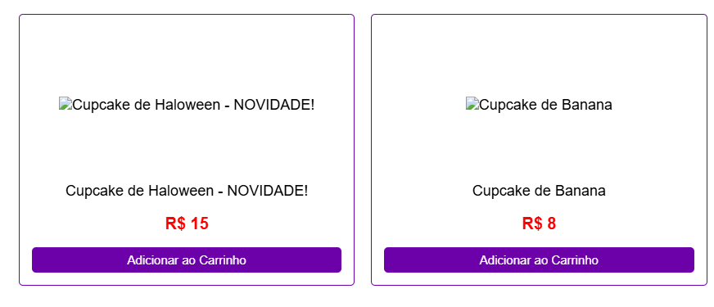

**Laudo de Qualidade - Correção**

Na codificação da Index.php (Página Principal), foi mudado caminho correto para a pasta Uploads onde todas as imagens inseridas estão sendo salvas na hospedagem, pois o script que envia as informações via formulário (form POST) estava tentando salvar na pasta local que a hospedagem não possui acesso. Após inserir o local correto da Hospedagem, funcional a solução.

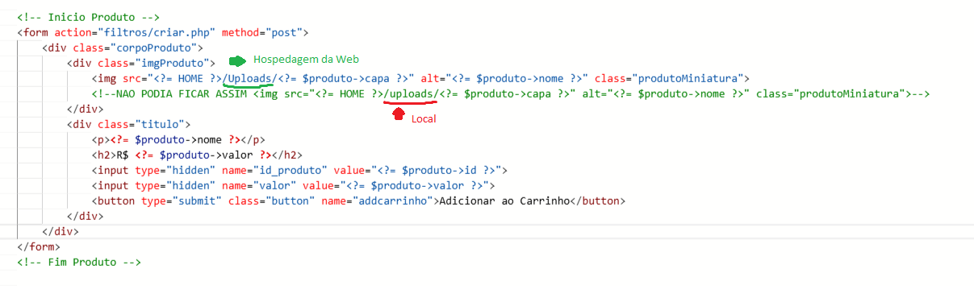

**Após Correção:**

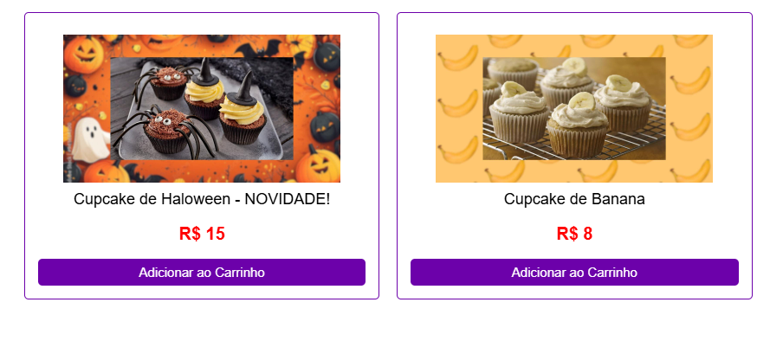

**Vídeo da Solução atualizada**

Após levantar os *feedbacks* e executar as correções necessárias e pertinentes, grave um vídeo de até 5 minutos apresentando as modificações realizadas no sistema.

|  |  |
| --- | --- |
| ***Link* para o vídeo** | [**https://youtu.be/_Z6ujbfA3D8**](https://youtu.be/_Z6ujbfA3D8) |